如懿(意)『轉』
校名：高雄市文府國小
指導老師：莊婷禎、蔡惠婷、李宥霖、張殷航
- 旨趣：
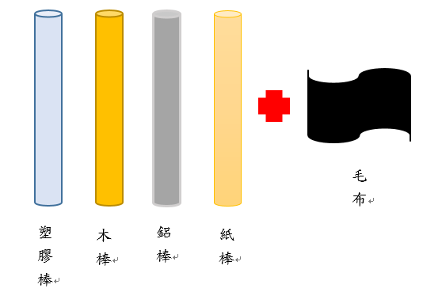
透過動手操作產生「摩擦起電」進而｢靜電感應｣，讓帶有電荷的物體對電中性物體產生吸引力，來挑戰轉動的遊戲，讓學童從操作中認識靜電現象。
- 實驗器材：
PVC管、紙棒、鋁棒、木棒、毛布、塑膠杯、牙籤。
- 活動過程
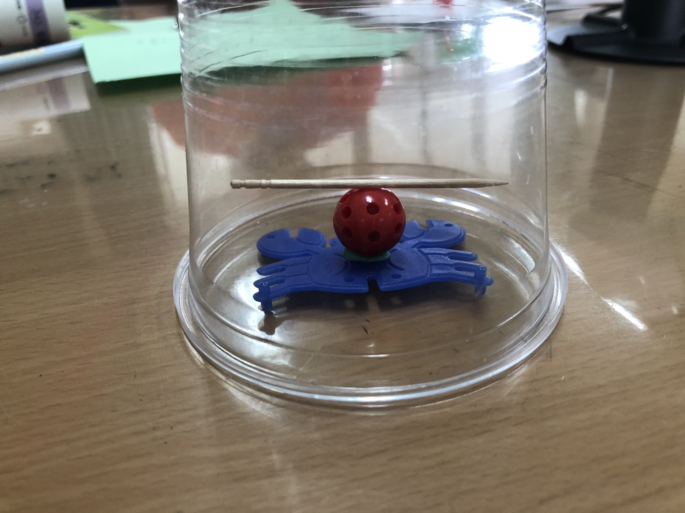
闖關學生進行兩階段的活動：
- 基礎版–我的《如意》棒
請闖關者進行摩擦起電的體驗活動，先找出摩擦時容易產生靜電的棒子，讓牙籤指針能轉動即過關。
- 進階版–《轉》出如意來
請闖關者使用摩擦容易產生靜電的棒子，靠近塑膠杯中牙籤做的指針，順利將指針轉動到指定點即完成挑戰。
低年級學童完成《基礎版》關主即在闖關卡上蓋章；中高年級學童必須完成《基礎版》和《進階版》，關主會在闖關卡上蓋章，才結束此關考驗。
- 活動啟示（原理探討）：
利用摩擦不同材質的物品的體驗，讓學童瞭解靜電現象：利用摩擦起電的方式，讓絕緣體的電子轉移，使物體間產生排斥或吸引的現象。關卡中當PVC管與毛布摩擦過後，PVC管即容易帶上靜電(負電)，當PVC管靠近不帶電的牙籤，牙籤內的正負電荷便會輕微的分離，靠近PVC管面的正電荷多，遠離PVC面的負電荷多，故基於正負電荷(異性電)相吸的原理，使得牙籤被PVC管吸引而轉動到達指定點。

